5º CONGRESO DE CGLU, CUMBRE MUNDIAL DE LÍDERES LOCALES Y REGIONALES”
Octubre, 12 al 15 de 2016
Bogotá, D. C. Colombia
Sesión
“La Gobernanza más allá de los gobiernos: Una nueva mirada para la
cooperación internacional”
Octubre 12 Sesión de 4 a 6 p.m
NOTA CONCEPTO

Responsable de la Sesión | APC COLOMBIA
Persona de contacto y correo electrónico | monicavarona@apccolombia.gov.co
Moderador y correo electrónico | Por definir
Relator y correo electrónico | Por definir
- Contexto
- La Cumbre Mundial de Líderes Mundiales y Regionales, constituye el encuentro mundial más grande e influyente de alcaldes, concejales, gobiernos locales y regionales. Es un espacio propicio para el diálogo e intercambio de experiencias locales y es una oportunidad encaminada a la materialización de apoyos conjuntos entre los diferentes participantes en sus territorios de origen, para lo que la cooperación internacional puede ser un elemento útil en el intercambio de conocimientos de valor.

- La Cumbre Mundial es la antesala de la Conferencia de Naciones Unidas sobre Desarrollo Urbano Sostenible: Hábitat III, que tendrá lugar del 17 al 20 de octubre de 2016 en Quito, Ecuador; lo que ofrece una oportunidad de identificar y concretar posiciones para dicho evento de talla mundial.

- Los nuevos retos de Desarrollo Sostenible han planteado la necesidad de dar una mirada diferente al territorio, al congregar actores clave para el mejoramiento de la calidad de vida de las comunidades a lo largo y ancho del planeta, basado en la construcción de políticas desde lo local hacia los gobiernos centrales.

Dicho planteamiento lo comparte la cooperación internacional e identifica a los actores locales y sus procesos como fuente de conocimiento práctico para construir soluciones innovadoras a sus situaciones problemáticas. Esta riqueza de aprendizajes está basada en una nueva gobernanza en donde interactúan los sectores privado, público, comunitario e internacional y trasciende la concepción del Gobierno Central como principal ejecutor de programas e iniciativas orientadas al desarrollo integral de los países.

- Con lo anterior, la Cumbre plantea para Colombia una oportunidad de compartir experiencias de desarrollo local entre las actores participantes con elementos innovadores y transformadores, orientados a sumar esfuerzos de país en la construcción de paz con un enfoque sistémico de inclusión social, conservación ambiental, crecimiento económico y Buen Gobierno; conforme a los retos de la agenda global para el territorio.

- Objetivo y preguntas orientadoras
Con todo lo anterior APC-Colombia considera pertinente llevar a cabo un espacio de intercambio de experiencias con el potencial de ofrecer elementos innovadores para la solución a problemas a través del diálogo de líderes locales del mundo.

En ese sentido se busca visibilizar acciones que está impulsando el país y APC-Colombia, enmarcadas en procesos de CSS, CT, Cooperación COL COL, alianzas estratégicas, etc.;
así como conocer experiencias del mundo que aporten al desarrollo sostenible de la población.

Objetivos específicos

- Promover aprendizajes innovadores para la solución de problemáticas locales desde la gestión del conocimiento y prácticas exitosas que agregan valor desde el territorio por parte de la comunidad, agentes de cambio, sector privado, academia, institucionalidad pública local.

- Generar espacios de intercambio de experiencias locales con potencial de articular esfuerzos de cooperación internacional direccionados al desarrollo territorial.

Especificar las preguntas orientadoras para el intercambio

- ¿Cuáles son los elementos innovadores y de sostenibilidad de su práctica?
- En términos de desarrollo humano y gobernabilidad ¿Cuáles fueron los factores de éxito y lecciones aprendidas de la experiencia?
- ¿ Cuáles son los actores clave para el desarrollo de la práctica?
- ¿Cuáles son o deberían ser los escenarios para su replicabilidad?
- Metodología
Esta sesión de contará con los siguientes espacios:

15 min | Introducción de la Sesión  - Alejandro Gamboa, Director General – APC-Colombia. El Rol de la cooperación internacional para la promoción del desarrollo territorial  Metodología: Estará a cargo del moderador, quien presentará a los participantes y anunciará las experiencias por municipalidad y país a presentar así como la metodología a utilizar para esta dinámica interactiva de aprendizajes locales.
40 min  5 min | Metodología de Pecera: Intervención de cada representante o autor de la experiencia exitosa (son 4 colombianas y 4 internacionales)  - Estos hablarán máximo 5 minutos cada uno, para presentar los aspectos generales de su práctica desde los aspectos de elementos de innovación, factor de éxito, lección aprendida, beneficios reportados, sostenibilidad y potencial de replicabilidad, basado en las preguntas planteadas en el primer punto. La idea es que sólo se puede conversar dentro de la pecera y el resto del público está en una posición de escucha activa. Para esto, se establece un círculo en la mitad del salón y el moderador invita a los participantes a conversar acerca de sus experiencias.  - El moderador hace una conclusión sobre lo conversado y da paso a que cada uno de los intervinientes pasen a las mesas asignadas para profundizar las experiencias en sus espacios. El moderador presenta las reglas de juego e instrucciones de la dinámica.
5 min | - Pausa para distribución de participantes y líderes exponentes en las mesas temáticas para el intercambio de experiencias y aprendizajes.
40 min | Metodología mesas rotatorias:  - El auditorio organizado por mesas temáticas participará de un ejercicio interactivo de intercambio de experiencias, a través del cual los participantes tendrán la oportunidad de preguntar, profundizar sobre elementos relevantes de las experiencias presentadas, así como presenta sus experiencias puntuales en las temáticas de la mesa en la que se encuentran. El objetivo es encontrar sinergias para posibles réplicas en sus territorios o intercambio de información. Los participantes podrán participar máximo en dos mesas (20 minutos aproximadamente en cada mesa).  - Cada mesa tendrá un coordinador temático que conducirá el proceso. (DNP. Findeter, PROCASUR, APC-Colombia).  - Cada mesa contará con un dibujante que expresará lo que se conversa en la mesa por medio del arte y será el insumo para resultados del ejercicio.
10 min | Resultados del ejercicio  - Carlos Vanegas – PROCASUR  Metodología: El moderador se encargará de resumir los principales temas tratados y posibles acuerdos o escenarios de construcción para ejercicios de profundización del conocimiento o procesos de transferencia, a partir de los dibujos producto de cada una de las mesas.
- Resumen de las experiencias a presentar

4.1. Internacionales

Acueducto Primera Etapa. Sabaneta. El Hatillo Venezuela
Eje de trabajo | Alianzas Público Privadas.
Entidad líder
País | Venezuela
Municipio | El Hatillo
Tipo de beneficiarios | comunidad
Resumen:
El municipio El Hatillo pertenece al Edo Miranda tiene una extención de 81Km24 y se divide en Zona Urbana y Zona Rural, la zona Rural es zona protegida en donde hay gran variedad de Áreas verdes, flora y fauna ex tica propia de la zona, sin embargo uno de los mayores problemas de esta zona rural son la falta de servicios básicos como Luz, transporte y agua. Sobre todo el agua es la principal problemática que tiene impacto en la comunidad desde el punto vista social, Salud y económico, Social pues se dedicaba largas horas a buscar agua de estos manantiales, luego el almacenamiento no era el más idóneo trayendo como consecuencias enfermedades en la piel y virus, y económicamente también al tener que costear las Cisternas. Es por ello que se extrajo de los manantiales un pozo, luego se instaló un tanque Australiano, ubicado en un terreno que la misma comunidad donó, que recolecta el agua del pozo y posteriormente se fue instalando por medio de tuberías y llaves superficiales desde el taque hasta la casas para poder obtener el agua de manera directa. El proyecto Acueducto Primera etapa estaba pensado para beneficiar a 120 familias, hasta ahora ha beneficiado a 100. Todo esto de la mano de la empresa privada, asesor a y apoyo logístico de la Alcaldía, asesoramiento de la Universidad Simón Bolívar y mano de obra de la comunidad. Entendiendo que uno de los ejes transversales de la gestión es la Participación Ciudadana.

Programa o política | Por definir
Eje de trabajo | Buen Gobierno / Paz y Convivencia
Entidad líder | Fundación Puntos de Encuentro
País | Nicaragua
Municipio
Tipo de beneficiarios | jóvenes
Resumen:
Diálogo Ciudadano, es una plataforma de incidencia y acción colectiva interinstitucional dirigida por y para adolescentes y jóvenes de Nicaragua. Un espacio para colocar las demandas y propuestas que los/as jóvenes identifican en sus comunidades y familias, promovemos la reflexión, el análisis y el pensamiento crítico alrededor de la participación ciudadana, los derechos humanos, la salud y la educación en el marco de los valores democráticos desde una perspectiva de género y generacional.
Programa o política | Por definir
Eje de trabajo | Asociatividad y empoderamiento local
Entidad líder | Cooperativa San Carlos II
País | El Salvador
Municipio
Tipo de beneficiarios | Campesino
Resumen:
La experiencia de San Carlos II puede brindar insumos relevantes para los contextos regionales colombianos. En primer lugar, la organización surge como iniciativa gubernamental ante una problemática de tenencia y acceso a la tierra, y mediante la tenencia, producción y comercialización colectiva se ha convertido en una fuente estable de ingresos para los pequeños productores. En segundo lugar, la cooperativa ha logrado posicionarse en el mercado a través de su orientación hacia cafés de alta calidad, la obtención de certificados internacionales y el establecimiento de alianzas comerciales estratégicas a nivel regional. Por último, se han integrado dentro de una apuesta territorial por el café y se ha articulado con otros actores locales, entidades de gobierno y organizaciones de cooperación internacional para la mejora competitiva del sector.

Programa o política | Agencias de desarrollo económico local
Eje de trabajo | Proyectos productivos sostenibles
Entidad líder | Corporativa Capucas
País | Honduras
Municipio | Copán
Tipo de beneficiarios | Agricultores
Resumen:
: comercio justo, sostenibilidad ambiental y diversificación productiva” integra a 879 familias cafetaleras de la región de Copán (occidente de Honduras), se ha convertido en una organización de reconocimiento internacional en la promoción de modelos de producción orgánica y comercio justo con pequeños productores. Desde sus inicios se ha destacado por la tecnificación de procesos, la certificación de fincas y la puesta en marcha de exigentes controles de calidad para la obtención de cafés especiales y con alto valor agregado, accediendo a mercados diferenciados y estableciendo alianzas comerciales de largo plazo. De manera paralela han sido pioneros en procesos de diversificación productiva, que mediante la identificación de nuevos nichos de mercado, han permitido a los productores iniciar negocios complementarios al café y crear fuentes alternativas de ingresos.

4.2. Colombia

Programa, política o experiencia | Por definir
Eje de trabajo | Alianzas Público Privadas.
Entidad líder | Fundación Semana
País | Colombia
Municipio | El Salado
Tipo de beneficiarios | retornados
Resumen:
Apoyando a la recuperación de El Salado tras la masacre de 2000, la Fundación Semana coordina desde 2009 un proyecto integral liderado por la comunidad, que abarca el desarrollo económico local, la infraestructura física, el fortalecimiento comunitario, entre otros. Su éxito se debe al protagonismo de la comunidad, la calidad del acompañamiento, al trabajo integral y de largo plazo, además de las muy amplias alianzas coordinadas por la Fundación con más de 100 entidades públicas y privadas.
Programa, política o experiencia | Por definir
Eje de trabajo | Alianzas Público Privadas.
Entidad líder | ANDI
País | Colombia
Municipio
Tipo de beneficiarios | Proyectos con el HUB
Resumen:

Proceso de Asociatividad en Belén de Umbría
Eje de trabajo | Asociatividad y empoderamiento local
Entidad líder | Territorio de Aprendizaje Belén de Umbría
País | Colombia
Municipio | Belén de Umbría, Risaralda
Tipo de beneficiarios
Resumen:

Proceso de Asociatividad en Belén de Umbría
Eje de trabajo | Asociatividad y empoderamiento local
Entidad líder | HAY TRES OPCIONES
País | Colombia
Municipio
Tipo de beneficiarios
Resumen:

Hogares, huertos y luces para la paz (Saber Hacer Paz)
Eje de trabajo | Buen Gobierno / Paz y Convivencia
Entidad líder | Unidad de víctimas
País | Colombia
Municipio | San pablo
Tipo de beneficiarios | Familias desplazadas, retornadas y reubicadas
Resumen:
Desde 2012 se fortalecieron las comunidades a través del empuje a la organización local y el acompañamiento psicosocial, además de la inversión en alumbrado público, una sala informática, mejoras de las viviendas y huertas caseras. Los logros de esta iniciativa se fundamentan en la apropiación comunitaria, la apuesta por las mujeres como articuladoras de los procesos, la coordinación inter-institucional, y la dignificación de la comunidad como gestora de su desarrollo.

Proyecto Viotá Jóvenes Prevención de Violencia (CSS) Exalcalde y Alcalde de Viotá
Eje de trabajo | Buen Gobierno / Paz y Convivencia
Entidad líder
País | Colombia
Municipio | Viotá
Tipo de beneficiarios | Jóvenes
Resumen:

Programa o política | Agenciamiento de desarrollo económico local
Eje de trabajo | Proyectos productivos sostenibles
Entidad líder | RedAdelco
País | Colombia
Municipio | Arauquita y Saravena
Tipo de beneficiarios | Agricultores
Resumen:
La experiencia de asociatividad alrededor del cultivo de cacao en Arauca, el relevo generacional del gremio, el mejoramiento tecnológico, la articulación interinstitucional, los apoyos técnico - financieros y la apertura de mercados directos que reducen el campo de acción a la intermediación.

Programa o política | Pesca Sostenible
Eje de trabajo | Proyectos productivos sostenibles
Entidad líder
País | Colombia
Municipio | Nuquí
Tipo de beneficiarios | Agricultores
Resumen:

- Participantes y líderes expositores
Paises y municipalidades claves para involucrar
Paris
Montreal
Ciudad de Panamá
Barcelona
Lisboa
Finlandia
Costa Rica
Johannesburgo

Elaboró: Claudia R., Lucía P. y Lina M.

5º CONGRESO DE CGLU, CUMBRE MUNDIAL DE LIDERES LOCALES Y REGIONALES”
Octubre, 12 al 15 de 2016
Bogotá, D. C. Colombia
Sesión
“La Gobernanza más allá de los gobiernos: Una nueva mirada para la
cooperación internacional”
Octubre 12 al 15 DE 2016
FORMATO STAND

Responsable del STAND | APC COLOMBIA
Persona de contacto y correo electrónico | monicavarona@apccolombia.gov.co
Socios del STAND | DNP, FINDETER, PROCASUR, Y  USAID /OTI (POR DEFINIR)
ESPECIFICACIONES:
- Hay tres opciones de stand:

  - tipo 1 32 mt2 y valor $28.000.000. son esquineros
  - tipo 2 16 mts2 valor $16.000.000 también esquinero
  - tipo 3 16 mts valor $14.000.000 en medio

- Se recomienda el tipo 1 de 32 mts con aportes de DNP, APC-Colombia, Findeter y PROCASUR, o el tipo 2 con espacio más reducido.

- Falta incluir los valores de montaje del stand.

- Los lugares estratégicos serían A9 o A10, para el stand tipo 1.

- Si se opta por el tipo 2, serian el B 21 o B22.

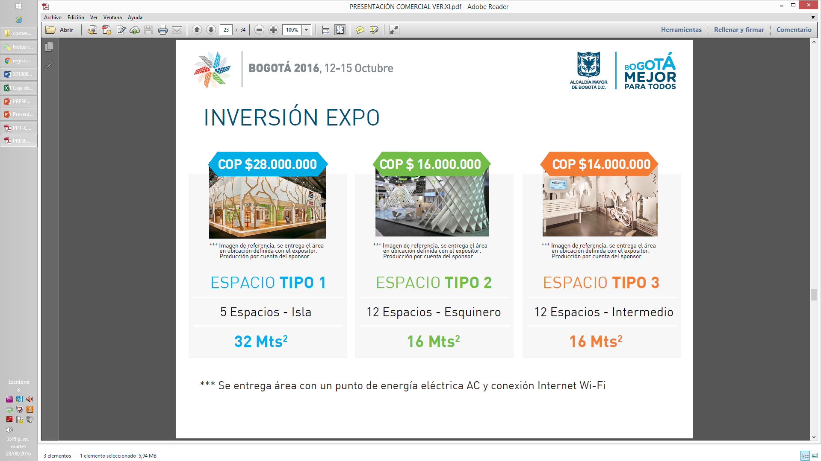
OBJETIVO
- Visibilizar las acciones e iniciativas de Colombia, de nuestros territorios, impulsadas por APC-Colombia y por los demás socios.

- Presentar soluciones innovadoras a problemáticas locales.

- Generar espacios de intercambio de experiencias exitosas locales y que pueden articular esfuerzos de la cooperación internacional para potenciar procesos de desarrollo territorial.

- Estimular networking para desarrollo territorial.

